以患者健康资产为核心的云边协同数字医疗系统产品架构说明书

一、项目概述与定位
本系统并非传统的医院信息系统（HIS），而是一套以“患者健康资产”为核心、基于“云边协同”架构的数字医疗进化体。系统深度贴合国家紧密型县域医共体建设、分级诊疗、医保DRG/DIP支付改革、中医药振兴发展等核心政策导向，旨在打破传统医疗信息化的“数据孤岛”与“功能固化”瓶颈，通过分布式部署与标准化数据治理，在保障数据主权与隐私安全的前提下，助力医疗机构落地分级诊疗、实现医保控费，同时释放医疗数据的商业与科研双重价值，为县域医共体提供一体化的数字医疗解决方案，帮助机构充分享受政策红利。

二、整体产品架构总览
系统通过分层架构设计，构建了“云边协同、动静解耦、语义统一、业务支撑”的完整体系，全面适配国家政策要求，支撑分级诊疗、医保控费的落地，整体架构如下图所示：
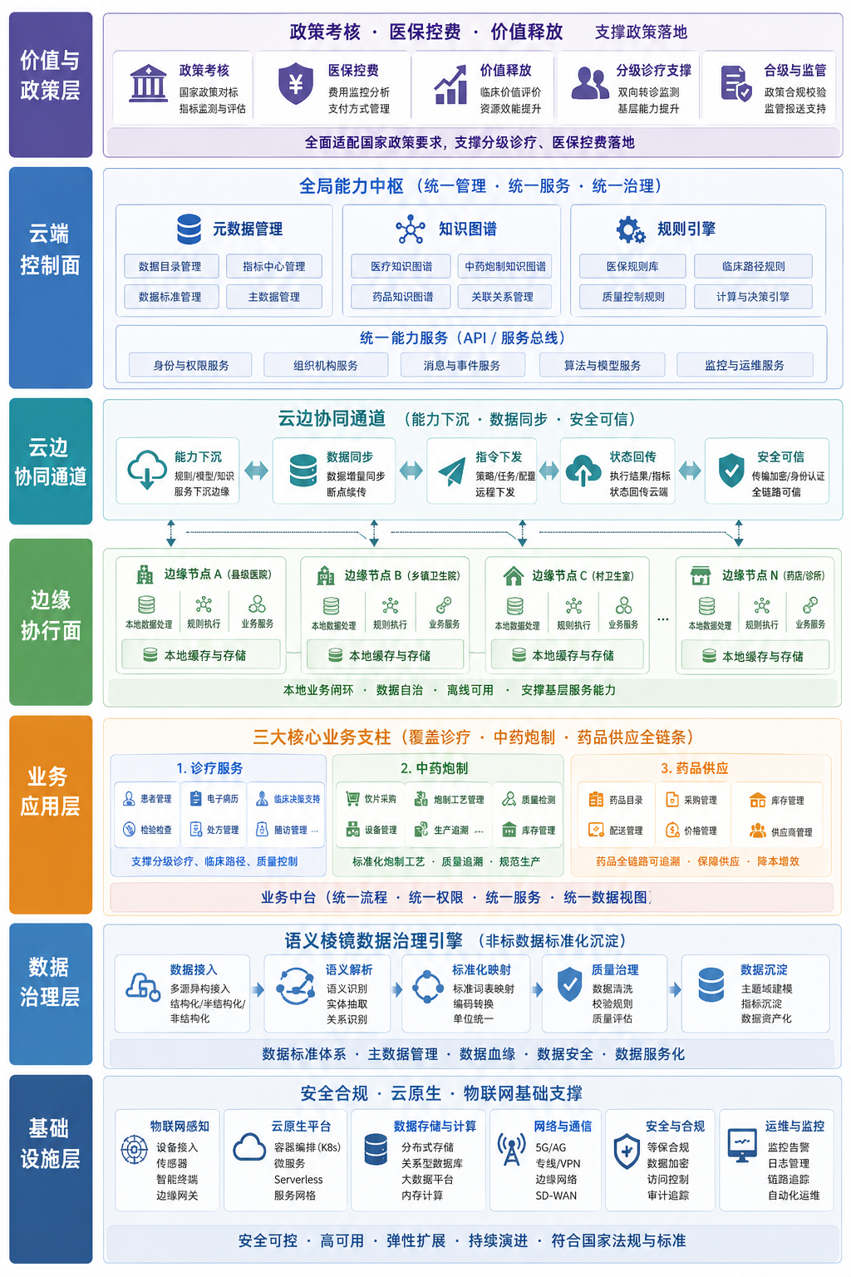
- 价值与政策层：提供全局的政策考核、医保控费与价值释放能力，支撑政策落地；
- 云端控制面：全局的能力中枢，负责元数据、知识图谱、规则引擎的统一管理；
- 云边协同通道：实现云端能力下沉与边缘数据同步，保障分布式节点的协同；
- 边缘执行面：分布式的本地业务节点，保障本地业务闭环，支撑基层服务能力；
- 业务应用层：三大核心业务支柱，覆盖诊疗、中药炮制、药品供应全链条；
- 数据治理层：语义棱镜数据治理引擎，实现非标数据的标准化沉淀；
- 基础设施层：提供物联网、云原生、安全合规的基础支撑。

三、核心架构逻辑：云端控制面与边缘执行面
为了平衡“数据的物理安全性（本地化）”与“科研商业价值（全局化）”的核心矛盾，系统采用了逻辑集中、部署分散的云边协同架构，完美适配县域医共体的分布式服务场景，同时为分级诊疗的资源下沉提供技术支撑。

3.1 云端控制面：全局能力中枢
云端作为全局的控制与能力中枢，采用SaaS化部署，负责全局资源的调度与标准化能力的输出，同时为政策考核与医保管控提供全局数据支撑，具体职责包括：
- 全局元数据管理（MDM）：统一管理全区域的医疗机构、医务人员、药品药材、患者等核心资源的主数据，确保全局数据的一致性，支撑政策考核的数据统计；
- 医学知识图谱：构建覆盖中西医的医学知识体系，为AI辅助诊断、智能审方、语义映射提供知识支撑，助力基层能力提升；
- 语义规则引擎：维护语义棱镜的映射规则库，支持规则的动态更新与下发，适配医保政策的动态调整；
- 脱敏科研数据仓库：汇聚各边缘节点上传的脱敏、标准化后的数据，为全局科研与商业分析提供数据基础；
- 联邦学习平台：支撑跨节点的隐私保护模型训练，实现数据“可用不可见”的全局协作；
- 政策考核中枢：提供县域医共体的政策指标实时监控，包括基层就诊率、医保基金支出率等核心考核指标的统计分析。

3.2 边缘执行面：本地业务闭环
在县域医共体的各个节点（县级医院、乡镇卫生院、共享中药房、村卫生室等），系统部署独立的边缘业务实例，保障本地业务的自主运行，让基层机构也能享受到云端的能力输出，具体能力包括：
- 离线生存能力：边缘节点具备完整的本地业务闭环能力，在网络中断时仍可独立完成诊疗、煎药、库存管理等核心业务，网络恢复后自动同步数据；
- 硬件实时控制：通过MQTT物联网协议，实现对本地智能设备的实时控制，包括智能煎药机、调剂设备、温湿度传感器等，保障硬件的低延迟响应；
- 原始数据主权：所有患者原始诊疗数据、设备原始传感数据均存储在边缘节点本地，严格保障数据的物理主权，原始数据永不离开本地节点；
- 本地业务处理：承担本地的业务逻辑执行，包括问诊、开方、审方、煎药控制、库存管理等，保障业务的本地响应速度，让基层也能享受到标准化的服务能力；
- 能力下沉通道：通过云边协同，将云端的AI辅助诊断、智能审方、医保控费规则等能力下沉到边缘节点，支撑基层机构的服务能力提升。

四、模块化拆分体系：资源资产化与动作组件化
系统打破了传统HIS按科室、按流程的功能模块划分方式，将系统解耦为“静态资源资产”与“动态动作组件”两大维度，实现了业务的灵活组合与扩展，可快速适配政策的动态调整。

4.1 静态资源：可沉淀的健康资产
将医疗场景中的核心实体转化为可沉淀、可运营的数字资产，每个资产都具备完整的生命周期管理与标准化属性，为政策考核与医保控费提供统一的数据基础，核心资产包括：
- Patient-Asset（患者全生命周期资产）：整合患者跨机构、跨时间的所有诊疗、健康、用药数据，构建患者的360°健康画像，作为核心的健康资产，支撑慢病管理与分级诊疗；
- Materia-MDM（标准药材资产）：构建统一的标准药材库，覆盖药材的基原、炮制规范、质检标准、溯源信息等，实现药材的标准化管理，适配中医药医保支付的要求；
- Practitioner-Asset（医务人员资产）：统一管理医务人员的资质、执业范围、诊疗特长、服务记录等，支撑人才的精准匹配与能力评估，助力人才下沉；
- Organization-Asset（医疗机构资产）：管理医共体内各机构的服务能力、资源配置、业务数据等，支撑区域资源的优化调度，为分级诊疗提供机构能力画像。

4.2 动态动作：可插拔的业务组件
将业务逻辑拆解为独立、可插拔的原子动作组件，每个组件负责单一的业务能力，可根据不同的业务场景灵活组合，快速适配新的政策要求，核心动作组件包括：
- Prescribe-Action（开方组件）：负责处方的开具、校验、提交能力，可适配西医处方与中医处方，内置医保控费规则；
- Decoction-Control（煎药控制组件）：负责智能煎药设备的任务下发、工艺参数控制、状态监控，实现煎药过程的标准化；
- Stock-Transfer（调拨组件）：负责医共体内药品的跨机构调拨申请、审批、执行、入库全流程管理；
- Consult-Action（问诊组件）：负责在线问诊的会话管理、病历记录、交互能力，支持基层首诊与远程会诊；
- Audit-Action（审方组件）：负责处方的智能审核，包括配伍禁忌、剂量校验、适应症匹配、医保规则校验等；
- Referral-Action（转诊组件）：负责双向转诊的申请、审核、流转全流程，支撑分级诊疗的转诊闭环；
- Trace-Action（追溯组件）：负责药品全链路的溯源信息记录与查询能力。

五、核心数据治理引擎：语义棱镜（Semantic Prism）
语义棱镜是系统的核心数据治理机制，解决了医疗现场数据非标、零散的痛点，实现了“动作是零散的，产出是标准化的”的核心目标，为医保控费、政策考核提供高质量的标准化数据，保障最终沉淀的数据是具备科研价值的结构化资产。

5.1 零散捕获：兼容非标现场数据
系统具备极强的异构数据兼容能力，可容忍医疗现场的非标、零散数据输入，无需强制现场人员改变操作习惯，支持的数据源包括：
- 中医非标辨证数据：如医生的口语化辨证描述、个性化的术语表达；
- 物联网原始传感数据：如煎药设备的温度、压力、时间等原始数值；
- 异构系统遗留数据：如各机构原有HIS、LIS系统的非标准格式数据；
- 非结构化文本数据：如手写病历、自由文本的诊断记录。

5.2 棱镜折射：AI驱动的语义映射
通过语义映射层，系统利用AI与医学本体论，将零散的非标数据实时重构、翻译为标准格式，核心技术包括：
- 医学本体论：基于SNOMED CT、LOINC、中医术语标准等医学本体，构建统一的语义词典，解决术语的歧义问题；
- FHIR标准适配：将标准化后的数据映射为HL7 FHIR标准资源模型，实现数据的结构化与互操作性，支持跨系统的数据交换，适配医保局的数据上报要求；
- AI语义映射：通过大语言模型与规则引擎结合，将非标文本、原始数值自动映射到标准术语与标准字段，例如将中医口语化的“湿气重”映射为标准的体质分类术语，将传感器原始温度映射为标准的煎药工艺参数；
- 动态规则更新：云端可动态更新语义映射规则，并下发到边缘节点，保障映射能力的持续迭代，快速适配医保政策的调整。

5.3 标准化资产：可计算的高质量数据
经过语义棱镜处理后，最终沉淀到云端的数据是统一格式、结构化、可计算的标准化资产，具备以下特征：
- 结构化：所有数据都遵循FHIR标准模型，具备统一的字段与格式，可直接用于医保结算、政策考核、数据分析与模型训练；
- 可计算：标准化的术语与数值，支持AI模型的直接调用，无需额外的数据清洗；
- 高价值：消除了数据的噪声与歧义，保障了数据的质量，为医保控费、科研与商业分析提供了高质量的“真金白银”。

六、业务版图：三大核心业务支柱
在底层的云边协同架构与标准化能力之上，系统支撑起三大核心业务领域，覆盖诊疗、药品生产、药品供应的全链条服务，全面落地分级诊疗与医保控费的政策要求。

6.1 互联网医院：连接医患的诊疗服务入口
互联网医院作为连接医生与患者的线上服务入口，实现了诊疗服务的线上化，同时支撑分级诊疗的上下联动，产生高价值的诊疗数据，核心功能模块包括：
- 问诊管理：支持图文、语音、视频等多种问诊方式，实现医患的远程交互，支撑基层的远程会诊；
- 处方管理：支持电子处方、电子签名，符合监管要求，支持线上医保支付；
- 转诊管理：双向转诊绿色通道，上级医院为基层预留号源与床位，实现患者信息无缝流转；
- 慢病管理：家庭医生签约、慢病随访、健康档案管理，实现全周期健康服务；
- 智能辅助：AI辅助诊断、DRG/DIP费用监控、智能医保审方，帮助医生合理控费。

6.2 共享中药房：标准化的中药炮制中心
共享中药房采用“1个中心+N个基层节点”的部署模式，解决了基层中药炮制能力不足的问题，实现了中药炮制的标准化与工艺资产化，同时深度适配中医药的政策红利，核心功能模块包括：
- 设备管理：MQTT物联网设备接入、设备状态实时监控、设备运维管理；
- 煎药管控：煎药工艺孪生、工艺参数控制、生产任务调度，实现炮制标准化；
- 处方管理：处方流转、智能中药审方、中药炮制管理，保障用药安全；
- 追溯管理：药品全链路追溯、患者扫码查询，实现中药来源可查；
- 政策适配：中医优势病种付费适配、基层中医药服务能力提升，满足中医药考核要求。

6.3 中心药房：医共体的药品供应枢纽
中心药房作为医共体的药品供应枢纽，支撑医共体内的药品统一供应与流动，实现药品流动的价值最大化，同时为医保控费提供药品成本的管控能力，核心功能模块包括：
- 库存管理：多级进销存、多批次效期管理、库存实时可视化；
- 调拨管理：自动调拨策略、跨机构调拨流转、调拨审批管理；
- 采购管理：统一集中采购、供应商管理、采购需求预测；
- 成本管理：DRG/DIP药品成本核算、医保总额付费管控，实现精细化成本管理；
- 库存优化：需求预测、近效期预警、库存优化配置，减少浪费与积压。

七、数据价值闭环：二元性价值释放
系统通过标准化的数据治理与隐私保护技术，实现了数据的商业价值与社会科研价值的双重释放，同时为政策的优化提供数据支撑，真正做到了数据的“取之于民，用之于民”。

7.1 商业价值：产业链的反哺与优化
标准化的供应链与诊疗数据，可反向赋能整个医疗健康产业链，实现产业的优化升级，同时助力医保控费：
- 反哺药材种植：通过用药数据的分析，指导药材的种植规划，实现按需种植，减少供需错配，稳定药材价格；
- 支撑新药研发：标准化的临床数据，为新药研发提供高质量的真实世界数据，加速研发进程；
- 优化医疗保险：通过精准的诊疗与用药数据，为医保的支付方式改革、精准控费提供数据支撑，助力医保基金的精细化管理。

7.2 社会科研价值：隐私保护下的全局协作
通过隐私保护技术，在保障数据主权与隐私的前提下，实现跨机构的科研协作，释放数据的社会价值，支撑老龄化社会的医疗服务优化：
- 联邦学习与隐私计算：采用联邦学习、差分隐私、同态加密等技术，实现数据“可用不可见”，各机构原始数据不出本地，仅共享加密的模型梯度，即可联合训练全局AI模型；
- 授权账本：基于区块链的授权账本，记录数据的使用与授权痕迹，实现数据的可追溯与可审计，保障患者的数据主权；
- 名老中医传承：通过标准化的诊疗数据，沉淀名老中医的诊疗经验，实现经验的数字化传承，解决中医传承难的问题，符合中医药传承的政策要求；
- 老龄化精准医疗：基于全局的标准化数据，训练针对老龄化社会的精准医疗模型，为慢病管理、老年健康提供精准的解决方案。

八、技术安全与合规保障
系统构建了完整的安全与合规体系，保障系统的稳定运行与数据安全，同时满足国家医疗、医保相关的监管要求：
- 零信任安全架构：构建符合医疗行业标准的零信任安全架构，实现身份的强认证与访问的最小权限控制；
- 数据分级保护：对数据进行分级分类管理，针对敏感数据采用加密存储与传输，保障数据安全；
- 合规性：符合国家卫健委《紧密型县域医共体信息化功能指引》、医保局DRG/DIP支付改革的数据规范等相关要求，满足医疗数据的监管要求；
- 高可用架构：边缘节点的离线能力与云端的多活架构，保障系统7*24小时的高可用运行；
- 医保监管适配：满足医保局的智能监管要求，支持医保数据的实时上报与稽核，保障医保基金的安全。

九、政策适配与红利落地
系统全面适配国家最新的医疗改革政策，帮助医疗机构快速落地政策要求，同时充分享受政策带来的红利：

9.1 分级诊疗落地支撑
系统为分级诊疗提供全流程的数字化支撑，助力医共体建立“基层首诊、双向转诊、急慢分治、上下联动”的分级诊疗格局：
- 基层首诊赋能：通过AI辅助诊断、云端知识下沉，提升基层医生的服务能力，引导患者首选基层就诊，有效提升基层就诊率，满足政策考核要求；
- 双向转诊绿色通道：建立标准化的转诊流程，实现患者信息的无缝流转，上级医院为基层预留号源与床位，保障转诊的顺畅，实现急慢分治；
- 检查结果互认：通过标准化的数据格式，实现医共体内检查检验结果的互认，减少重复检查，降低患者负担，同时提升诊疗效率；
- 家庭医生签约管理：支持家庭医生的签约、慢病管理、健康随访，实现全周期的健康管理，支撑分级诊疗的健康管理闭环。

9.2 医保控费全流程管控
系统针对医保支付改革，构建了全流程的控费体系，帮助医共体实现精细化的费用管控，适配医保总额付费、DRG/DIP等改革要求：
- DRG/DIP全流程适配：支持DRG/DIP的分组预测、实时费用监控、智能编码校验、成本核算，帮助医院适配医保支付改革，实现精细化运营；
- 智能医保稽核：内置30000+条医保审核规则，实现事前提醒、事中质控、事后审核，拦截不合理用药、过度医疗、医保欺诈等行为，从源头管控医保费用；
- 医保总额付费管控：针对紧密型医共体的医保总额付费政策，提供县域内医保基金的全局监控，实时跟踪基金使用情况，优化费用结构，助力医共体实现结余留用；
- 药品成本管控：通过统一采购、多级库存优化，降低药品的采购与存储成本，同时通过智能审方减少不合理用药，降低药品费用占比。

9.3 政策红利的获取与落地
系统帮助医疗机构满足各类政策的申报要求，助力机构获取专项补贴与试点资格：
- 县域医共体信息化补贴：系统满足国家紧密型县域医共体信息化的建设标准，帮助机构申请医共体信息化的专项财政补贴；
- 中医药专项政策支持：系统符合中医药振兴发展重大工程的建设要求，支持中医优势病种付费、基层中医药服务能力提升，帮助机构申请中医药相关的专项补贴与试点资格；
- 互联网+医疗健康政策支持：系统的互联网医院模块符合国家互联网+医疗健康的政策要求，支持线上医保支付，帮助机构享受互联网医疗的相关政策扶持；
- 医保结余留用：通过控费与效率提升，帮助医共体满足医保考核指标，实现医保基金的结余，结余资金可作为医共体的业务收入，提升机构的运营活力。

